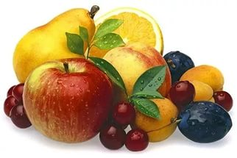
Тема «ФРУКТЫ»

Рассмотрите дома с ребёнком натуральные фрукты и объясните, что всё это можно назвать одним словом «фрукты». Дети должны знать названия фруктов: яблоко, груша, абрикос, персик, слива, лимон, мандарин, апельсин, гранат, банан, хурма.
Фрукты растут в саду на деревьях или кустах. Деревья в саду удобряют, брызгают раствором от вредителей. Фрукты зреют, поспевают, их сушат, из них варят кисель, компот, варенье, делают соки. Фрукты полезны, в них много витаминов.
Обратите внимание ребёнка на характерные признаки фруктов: цвет, форму, вкус.
Дети должны
использовать глаголы: сажать, поливать, удобрять, расти, поспевать, зреть, собирать, заготавливать, мыть, чистить, резать, варить, консервировать, сушить, выжимать и т.д.;
знать слова: пальма, яблоня, мякоть, косточка, кожура, компот, джем, варенье, плоды, садовник; спелый, неспелый, вкусный, невкусный, сладкий, кислый, сырой, полезный, большой, маленький, круглый, овальный, вытянутый, продолговатый, гладкий, созревший, душистый, ароматный, сочный, фруктовый, шершавый, мягкий, твёрдый;

Задания по теме:
Образование имени существительного во мн. числе именительного и родительного падежей.
Яблоко – яблоки – много яблок,
груша – груши - много груш,
слива – сливы - много слив,
хурма – хурма - много хурмы,
апельсин – апельсины - много апельсинов.

Образование прилагательных:
Сок из мандарина - мандариновый Варенье из груш - грУшевое
из лимона - лимонный из яблок – яблочное
из сливы – слИвовый из фруктов - фруктовое

Называем ласково:
яблоко - яблочко слива - сливка
груша - грушка мандарин – мандаринчик
банан – бананчик абрикос - абрикосик

Играем в «Весёлый счёт»:
одно яблоко, два яблока, три яблока, четыре яблока, пять яблок;
одна груша, две груши, три груши, четыре груши, пять груш и т.д.

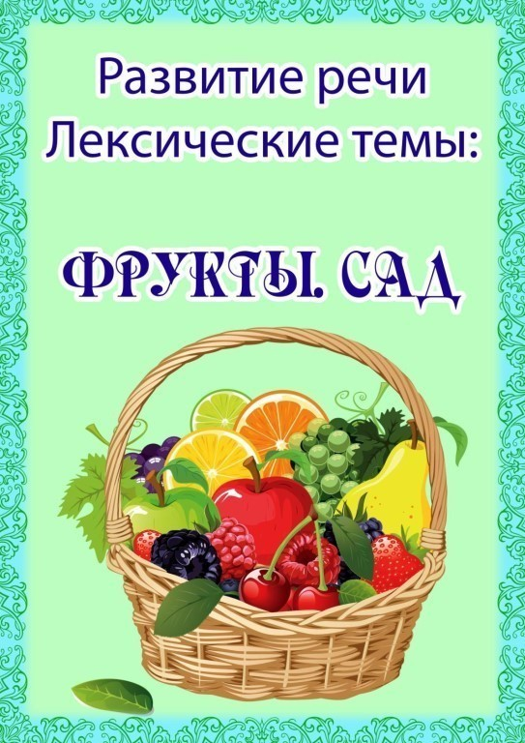
Загадайте детям загадки:
- Предложите детям отгадать загадки, нарисовать отгадки. Выучить наизусть
- Под картинкой нарисовать слоговую схему слова, обозначить первую и последнюю букву в слове.

Кто-то там, в углу садовом,
В скромном платьице лиловом
Прячется в листве пугливо.
Догадались? Это... (слива)

В шкурке золотистой,
Сладкий и душистый.(Апельсин)

Само оно с кулачок,
Имеет красный бочок,
Дотронешься — гладко,
А откусишь — сладко.

Он похож на апельсин,
С грубой кожей, сочный.
Недостаток есть один –
Кислый он уж очень…

Фрукт похож на неваляшку,
Носит желтую рубашку.
Тишину в саду нарушив,
С дерева упала... (груша)

Знают этот фрукт детишки,
Любят есть его мартышки.
Родом он из жарких стран.
Высоко растет... (банан)

Надорвали край рубашки —
Вниз посыпались стекляшки.
Не собрать их все назад.
Что за плод такой? (Гранат)

Тема «ФРУКТЫ»
1. Рассмотрите с ребенком натуральные фрукты: яблоко, грушу, персик, сливу, виноград, абрикос, апельсин, мандарин, лимон. Уточните, как это все можно назвать одним словом ("фрукты"). Расскажите, что лимон, апельсин, мандарин, грейпфрут, цитрусовые.
2. Обратите внимание на характерные признаки фруктов: вкус, цвет, форма, запах.
3. Расспросить ребенка, знает ли он, где растут фрукты (в саду, на дереве).
4. Выясните, знает ли Ваш ребенок, что можно приго
товить из фруктов.
5. Упражнение "Назови цвет, форму" на согласование существительных с
прилагательным.
Слива (какая?) и т.д.
6. Упражнение "Посчитай" на согласование числительных с существительными.
1 лимон, 2 лимона, 3 ..., 4 ..., 5 лимонов.
1 слива, 2 ..., 3 ..., 4 ..., 5 ...
1 абрикос, 2 ..., 3 ..., 4 ..., 5 ...
1 груша, 2 ..., 3 ..., 4 ..., 5 ...
И т.д.
8. Упражнение "Один-много" на употребление существительных в родительном падеже
множественного числа.
10. Упражнение "Закончи предложение" на употребление падежных форм
существительного.
Мама купила фрукты, вымыла, положила в тарелку. Мы их с удовольствием ели.
Мы ели яблоки. На тарелке не осталось ни одного ... (яблока). Мы съели все ...
(яблоки). Мы ели груши. На тарелке не осталось ни одной ... (груши). Мы съели все
(груши). Мы ели сливы. На тарелке не осталось ни одной ... (сливы). Мы съели
все ... (сливы). Мы ели вишни. На тарелке не осталось ни одной ... (вишни). Мы
съели все ... (вишни).
11. Упражнение "Назови варенье,компот" (учимся образовывать относительные прилагательные).
Варенье сварили из яблок, оно будет называться ..., сок,
Варенье сварили из груш, оно будет называться ...
Варенье сварили из персиков, оно будет называться ...
Варенье сварили из вишни, оно будет называться ...
Варенье сварили из слив, оно будет называться ...И т. д.
Отработать упражнение на примере всех фруктов.
15. Развитие связной устной речи.
А) Составление предложений из слов.
•яблоки, лежать, яблоня, под
•груша, расти, сад, в
Б) Составление сложноподчиненных предложений (упражнение "Закончи предложение")
Мама собрала в саду яблоки, чтобы ...
Мама помыла груши, чтобы ...
Мама купила в магазине сливы, чтобы ...

